Documento para especificación de requerimientos del sistema biblioteca “lic. javier juárez sánchez

Principios de diseño de software

José Eduardo Hernández Sánchez, Ricardo Pérez Palacios, Saúl Enrique Melchor Ramírez

Documento para la especificación de requerimientos

Basados en el estándar de IEEE830

**INTEGRANTES DEL EQUIPO**: José Eduardo Hernández Sánchez, Ricardo Pérez Palacios, Saúl Enrique Melchor Ramírez

**FECHA DE ENTREGA:** 09/03/16

|  |  |  |  |  |
| --- | --- | --- | --- | --- |
| **Elemento** | **Puntaje a alcanzar** | **Contenido Semántico** | **Contenido Sintáctico** | **Puntaje**  **Obtenido** |
| 1. INTRODUCCIÓN | 0.5 | Se explica el sistema a realizar y las partes que conforman el documento | Al menos media hoja tamaño carta (espaciado sencillo) |  |
| 1. SITUACIÓN ACTUAL | 0.5 | Planteamiento del problema tal y como fue proporcionado al inicio |  |  |
| 1. MODELO DE CASOS DE USO | 2 | Debe mostrarse el modelo de casos de uso organizado por paquetes donde cada paquete es un subsistema del sistema que se está trabajando | 1 hoja con diagrama de paquetes y una hoja por cada diagrama de CU (paquete) |  |
| 1. DESCRIPCIÓN DE CASOS DE USO | 2.5 | Usuarios, clientes y desarrolladores deben entender cada funcionalidad se puede comprobar. Cada caso de uso debe incluir: título, descripción flujo básico o normal y flujos alternos. | A lo más una hoja por cada descripción de CU |  |
| 1. MODELO E-R | 2 | Deben aparecer los objetos de datos que son del dominio de la aplicación, junto con sus atributos. También se deben indicar las relaciones entre los objetos de datos. | A lo más 1 hoja tamaño carta |  |
| 1. MODELO DE DOMINIO | 2 | La identificación de los principales objetos del dominio de la aplicación, mostrando de manera clara y concisa asociaciones, navegabilidad y multiplicidad | A lo más 1 hoja tamaño carta |  |
| 1. CONCLUSIONES | 0.5 | Resumen breve de lo presentado en el trabajo, explicando la conveniencia de realizar el sistema y las ventajas que se obtendrán con su desarrollo | Al menos media hoja tamaño carta (espaciado sencillo) |  |

TOTAL:___

Contenido

Introducción 4

Situación actual 5

*PROBLEMA* 5

*SOLUCIÓN* 5

Modelo de casos de uso 6

Descripciones de casos de uso 7

Descargar orden de pago para pagar multa 7

Registrar comprobante multa 8

Ver préstamos realizados 9

Iniciar sesión en el sistema 10

Cerrar sesión 11

Registrar devolución 12

Confirmar una baja de cualquier tipo de material 13

Dar de alta libro 14

Dar de alta una revista. 15

Dar de alta mapas 16

Dar de baja libro 17

Dar de baja revista 18

Dar de baja mapa 19

Descargar orden de pago para pagar multa por adeudo 20

Búsqueda en catalogo por nombre de material 21

Búsqueda en catalogo por autor de material 22

Búsqueda en catalogo por área académica de material 23

Descargar orden de pago para pagar multa por daño a material didáctico. 24

Registro préstamos de libros 25

Registro préstamos de revistas 26

Registro préstamos de software 27

Registro préstamos de mapas 28

Modelo E-R 29

Modelo de dominio 30

Conclusiones 31

# Introducción

El sistema que se va a realizar busca ayudar a la administración de la biblioteca para tener un control de los materiales que se encuentran en la biblioteca (libros, software, mapas, revistas), ya que se podrá registrar adquisiciones, tener un control sobre los préstamos que se hacen; otros de los usos que tendrá el sistema son: administración de retrasos , también administración de usuarios: búsqueda de usuarios, importación de usuarios, notificaciones, historial de préstamos, detalles, multas y una interfaz pública para los usuarios: tipos de materiales, lenguaje, fecha de publicación, ordenación.

Las partes que conformaran este documento son:

**Situación actual:** Planteamiento del problema tal y como fue proporcionado al inicio

**Modelos casos de uso**: Debe mostrarse el modelo de casos de uso organizado por paquetes donde cada paquete es un subsistema del sistema que se está trabajando

**Descripción casos de uso: Usuarios**, clientes y desarrolladores deben entender cada funcionalidad se puede comprobar. Cada caso de uso debe incluir: título, descripción, flujo básico o normal y flujos alternos.

**Modelo E-R:** Deben aparecer los objetos de datos que son del dominio de la aplicación, junto con sus atributos. También se deben indicar las relaciones entre los objetos de datos.

**Modelo de dominio:** La identificación de los principales objetos del dominio de la aplicación, mostrando de manera clara y concisa asociaciones, navegabilidad y multiplicidad.

**Conclusiones:** Resumen breve de lo presentado en el trabajo, explicando la conveniencia de realizar el sistema y las ventajas que se obtendrán con su desarrollo.

# Situación actual

## *PROBLEMA*

Actualmente, solo el 40% de la comunidad de alumnos y un 10% de profesores usan los recursos documentales de las bibliotecas universitarias. Por otro lado, se desea incrementar los índices con los que es evaluada la BUAEEI, específicamente los que caen en las categorías de Colección documental y Servicios.

La problemática de la BUAEEI se puede resumir al contestar la siguiente pregunta: ¿De qué manera se puedan apoyar las funciones de la BUAEEI en la localización, evaluación, selección y adquisición de recursos de información para el desarrollo de colecciones, su organización, preservación y acceso oportuno por parte de sus usuarios inscritos (alumnos, profesores e investigadores) y público en general?

## *SOLUCIÓN*

La solución que se desarrolle debe de contemplar las siguientes funcionalidades:

* Catalogación: Clasificar y ordenar materiales
* Circulación: Préstamos de materiales a los usuarios y su recepción de vuelta / Tipos de usuarios (grupos/ Información de contacto), reglas de circulación y multas
* Adquisiciones: Materiales pedidos, materiales recibidos y facturas / cotizaciones, presupuestos, fondos / proveedores, contratos
* Publicaciones seriadas: Seguimiento de revistas y publicaciones periódicas / frecuencias de las publicaciones, añadir subscripciones, recepción de ejemplares
* Reportes
* Listas de lectura
* Administración de usuarios: Búsqueda de usuarios, importación de usuarios, notificaciones, historial de préstamos, detalles, multas
* Interfaz pública para los usuarios (Open Public Catalog): Tipos de materiales, lenguaje, fecha de publicación, ordenación.

# Modelo de casos de uso

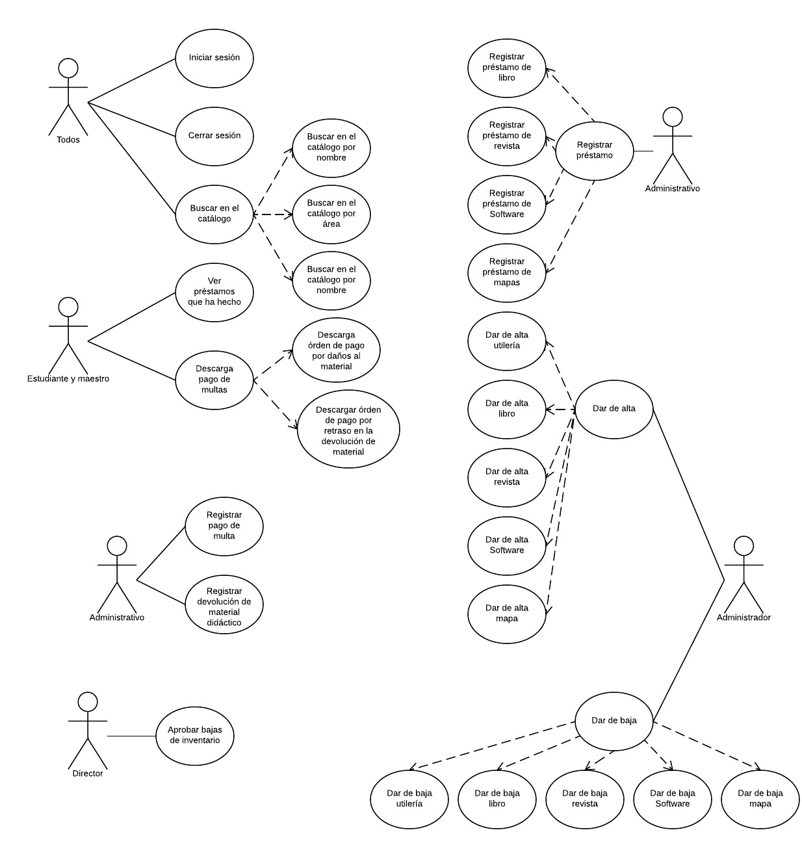

# Descripciones de casos de uso

|  |  |
| --- | --- |
| Nombre de CU: | Descargar orden de pago para pagar multa |
| Descripción: El Actor descarga su orden de pago para su multa. | |
| Pre-condición: El actor debe tener sesión iniciada en el sistema | |
| Actores: Alumno y Maestro | |
|  | |
| Flujo normal: | 1. El Actor selecciona la opción de revisar préstamos. 2. El sistema muestra una lista con todos los préstamos que el usuario ha solicitado. 3. El sistema le advierte al usuario que tiene un retraso con la entrega de un libro. 4. El Actor selecciona la opción de “Descargar multa” 5. El sistema le muestra una vista previa de la orden de pago 6. El Actor presiona la opción de “Guardar” |
| Flujo alterno: | 5. El actor puede cancelar la descarga si la vista previa muestra algún dato erroneo |
| Flujo de excepción: | Se fue la luz |
| Post-condición: | |
|  |  |

|  |  |
| --- | --- |
| Nombre de CU: | Registrar comprobante multa |
| Descripción: El administrativo registra que un alumno o docente realizó el pago de su multa por retraso en la entrega de libro | |
| Precondición El actor debe tener sesión iniciada en el sistema | |
| Actores: Personal de apoyo a los procesos administrativos | |
|  | |
| Flujo normal: | 1. El Actor registra el Boucher de pago usando el número de la orden de pago 2. El sistema registra esa orden de pago como pagada |
| Flujo alterno: | No aplica para este caso de uso |
| Flujo de excepción: |  |
| Post-condición: | |
|  |  |

|  |  |
| --- | --- |
| Nombre de CU: | Ver préstamos realizados |
| Descripción: El Actor puede ver los préstamos que ha hecho a la biblioteca. | |
| Precondición El actor debe tener sesión iniciada en el sistema | |
| Actores: Alumno o maestro | |
|  | |
| Flujo normal: | 1. El Actor selecciona la opción de “Ver mis préstamos” 2. El sistema muestra una lista con los préstamos que ha hecho el usuario y en esa lista se muestra cuales libros ya fueron regresados y cuales están registrados |
| Flujo alterno: | No aplica para este caso de uso |
| Flujo de excepción: |  |
| Post-condición: | |
|  |  |

|  |  |
| --- | --- |
| Nombre de CU: | Iniciar sesión en el sistema |
| Descripción: El Actor accede al sistema por medio de su usuario y su contraseña con el que están registrados en la página de la UV. | |
| Pre-condición: | |
| Actores: Alumno, maestro o personal de la biblioteca | |
|  | |
| Flujo normal: | 1. El Actor entra a la página del sistema 2. El Actor selecciona la opción de “iniciar sesión” 3. El Actor ingresa su nombre de usuario y su contraseña 4. El Actor presiona la opción de iniciar sesión 5. El sistema verifica que coincida el usuario y la contraseña con lo ingresado 6. El sistema permite el acceso al usuario a su cuenta |
| Flujo alterno: | * 1. El usuario no ingresó un nombre de usuario o contraseña   2. El usuario ingresó el nombre de usuario o contraseña incorrecto |
| Flujo de excepción: |  |
| Post-condición: | |
|  |  |

|  |  |
| --- | --- |
| Nombre de CU: | Cerrar sesión |
| Descripción: El Actor cierra sesión del sistema | |
| Precondición El actor debe tener sesión iniciada en el sistema | |
| Actores: Alumno, maestro o administrativo | |
|  | |
| Flujo normal: | 1. El Actor selecciona la opción de cerrar sesión 2. El sistema cierra la sesión del usuario y muestra un mensaje de sesión finalizada. |
| Flujo alterno: | No aplica para este caso de uso |
| Flujo de excepción: |  |
| Post-condición: | |
|  |  |

|  |  |
| --- | --- |
| Nombre de CU: | Registrar devolución |
| Descripción: Se registra la devolución de un libro que fue prestado a un alumno o maestro | |
| Precondición El actor debe tener sesión iniciada en el sistema | |
| Actores: Personal de apoyo a los procesos administrativos | |
|  | |
| Flujo normal: | 1. El Actor registra el código del libro. 2. El sistema verifica que el libro haya sido regresado a tiempo. 3. El sistema registra que el libro ya se regresó y devuelve al catálogo. |
| Flujo alterno: | * 1. En caso de que el libro no haya sido regresado a tiempo el sistema avisará al administrativo |
| Flujo de excepción: |  |
| Post-condición: | |
|  |  |

|  |  |
| --- | --- |
| Nombre de CU: | Confirmar una baja de cualquier tipo de material |
| Descripción: El director confirma una baja que se ha hecho de cualquier tipo de material (utilería o didáctico) | |
| Precondición El actor debe tener sesión iniciada en el sistema | |
| Actores: Director | |
|  | |
| Flujo normal: | 1. El sistema le muestra al Actor una advertencia sobre la baja de material. 2. El Actor selecciona la advertencia. 3. El sistema muestra todo el material que se dará de baja. 4. El Actor acepta la baja. 5. El sistema guarda esa baja. |
| Flujo alterno: | * 1. Si el Actor rechaza la baja, esa baja no será guardada |
| Flujo de excepción: |  |
| Post-condición: | |
|  |  |

|  |  |
| --- | --- |
| Nombre de CU: | Dar de alta libro |
| Descripción: El administrador agrega nuevos libros al catálogo. | |
| Precondición El actor debe tener sesión iniciada en el sistema | |
| Actores: Administrador | |
|  | |
| Flujo normal: | 1. El administrador ingresa a la sección registrar nuevo material. 2. En la interfaz se mostraran varias opciones, el administrador elije la opción registrar nuevo libro. 3. El sistema pide el folio del libro, seguido de su ficha bibliográfica (Autor por apellidos y seguidos de una coma y el nombre, Titulo de la obra, Lugar de publicación, Editorial, Fecha de publicación, Número total de páginas, Colección o serie y número de tomo o volumen). 4. Al terminar de llenar los datos el administrador selecciona la opción aceptar. 5. El sistema muestra un mensaje de registro exitoso. |
| Flujo alterno: | * 1. Si los datos se llenan incorrectamente el sistema no le dará la opción al usuario de aceptar hasta que no se corrijan los errores marcados   2. Si ocurre un problema durante el registro del nuevo libro el sistema avisara al usuario que hubo un error y le dará la opción reintentar. |
| Flujo de excepción: |  |
| Post-condición: | |
|  |  |

|  |  |
| --- | --- |
| Nombre de CU: | Dar de alta una revista. |
| Descripción: El administrador agrega nuevas revistas al catálogo. | |
| Precondición | |
| Actores: Administrador | |
|  | |
| Flujo normal: | 1. El administrador ingresa a la sección registrar nueva material. 2. En la interfaz se mostraran varias opciones, el administrador elije la opción registrar nueva revista. 3. El sistema pide el folio de la revista, seguido de su ficha bibliográfica (Nombre de la revista, número de la revista, periodicidad de la revista, año y fecha de edición, número de páginas, temática de la revista, artículo o artículos de la revista, puede tener o no una Nota o pequeño resumen del tema o temas tratados en la revista al a que pertenezca la ficha bibliográfica, notación decimal). 4. Al terminar de llenar los datos el administrador selecciona la opción aceptar 5. El sistema muestra un mensaje de registro exitoso. |
| Flujo alterno: | * 1. Si los datos se llenan incorrectamente el sistema no le dará la opción al usuario de aceptar hasta que no se corrijan los errores marcados.   2. Si ocurre un problema durante el registro del nuevo libro el sistema avisara al usuario que hubo un error y le dará la opción reintentar. |
| Flujo de excepción: |  |
| Post-condición: | |
|  |  |

|  |  |
| --- | --- |
| Nombre de CU: | Dar de alta mapas |
| Descripción: El administrador agrega nuevos mapas al catálogo. | |
| Precondición | |
| Actores: Administrador | |
|  | |
| Flujo normal: | 1. El administrador selecciona la opción registrar nuevo material. 2. En la interfaz En la interfaz se mostraran varias opciones, el administrador elije la opción registrar nuevo material cartográfico. 3. El sistema pide el folio de mapa, y solicita la siguiente información necesaria para crear la ficha del mapa (el usuario ingresa la información correspondiente, en este caso, titulo, escala, proyección, urbanismo. Dirección General del Instituto Geográfico Nacional). 4. Al terminar de llenar los datos el administrador selecciona la opción aceptar. 5. El sistema muestra un mensaje de registro exitoso. |
| Flujo alterno: | * 1. Si los datos se llenan incorrectamente el sistema no le dará la opción al usuario de aceptar hasta que no se corrijan los errores marcados.   2. Si ocurre un problema durante el registro del nuevo libro el sistema avisara al usuario que hubo un error y le dará la opción reintentar. |
| Flujo de excepción: |  |
| Post-condición: | |
|  |  |

|  |  |
| --- | --- |
| Nombre de CU: | Dar de baja libro |
| Descripción: El administrador puede dar de baja un libro(s). | |
| Pre-condición: Sesión iniciada en el sistema | |
| Actores: Administrador | |
|  | |
| Flujo normal: | 1. El administrador selecciona la opción dar de baja material. 2. Cuando entre a esa sección deberá elegir qué tipo material quiere dar de baja en este caso selecciona la opción libro. 3. El sistema mostrara el catálogo de libros, ahí el administrador buscara el libro(s) que desea dar de baja (ya sea recorriendo el catalogo o buscándolo por folio). 4. El usuario selecciona la opción “he finalizado “cuando termina de seleccionar los libros que desea dar de baja. 5. El sistema manda la lista de peticiones de baja de libros al director para que sean confirmadas. |
| Flujo alterno: | * 1. Que seleccione un libro que no esté registrado.   2. Si desea cancelar la baja de las revistas seleccionadas selecciona la opción cancelar. |
| Flujo de excepción: |  |
| Post-condición: | |
|  |  |

|  |  |
| --- | --- |
| Nombre de CU: | Dar de baja revista |
| Descripción: El administrador puede dar de baja una revista(s). | |
|  | |
| Actores: Administrador | |
|  | |
| Flujo normal: | 1. El administrador selecciona la opción dar de baja material. 2. Cuando entre a esa sección deberá elegir qué tipo material quiere dar de baja en este caso selecciona la opción revista. 3. El sistema mostrara el catálogo de revistas, ahí el administrador buscara la revista(s) que desea dar de baja (ya sea recorriendo el catalogo o buscándola por folio). 4. El usuario selecciona la opción “he finalizado “cuando termina de seleccionar las revistas que desea dar de baja. 5. El sistema manda la lista de peticiones de baja de revistas al director para que sean confirmadas. |
| Flujo alterno: | * 1. Si desea cancelar la baja de las revistas seleccionadas selecciona la opción cancelar. |
| Flujo de excepción: |  |
| Post-condición: | |
|  |  |

|  |  |
| --- | --- |
| Nombre de CU: | Dar de baja mapa |
| Descripción: El administrador puede dar de baja un mapa(s). | |
| Precondición | |
| Actores: Administrador | |
|  | |
| Flujo normal: | 1. El administrador selecciona la opción dar de baja material. 2. Cuando entre a esa sección deberá elegir qué tipo material quiere dar de baja en este caso selecciona la opción mapa. 3. El sistema mostrara el catálogo de libros, ahí el administrador buscara el mapa(s) que desea dar de baja (ya sea recorriendo el catalogo o buscándolo por folio). 4. El usuario selecciona la opción “he finalizado “cuando termina de seleccionar los mapas que desea dar de baja. 5. El sistema manda la lista de peticiones de baja de libros al director para que sean confirmadas. |
| Flujo alterno: | * 1. Si desea cancelar la baja de los mapas seleccionados selecciona la opción cancelar. |
| Flujo de excepción: |  |
| Post-condición: | |
|  |  |

|  |  |
| --- | --- |
| Nombre de CU: | Descargar orden de pago para pagar multa por adeudo |
| Descripción: Los usuarios pueden imprimir las órdenes de pago generadas por , multas | |
| Precondición El actor debe tener sesión iniciada en el sistema | |
| Actores: Alumno y Maestro | |
|  | |
| Flujo normal: | 1. El usuario selecciona la opción de revisar préstamos. 2. El sistema muestra una lista con todos los préstamos que el usuario ha solicitado. 3. El sistema le advierte al usuario que tiene un retraso con la entrega de un libro. 4. El usuario selecciona la opción de “Descargar multa”. 5. El sistema le muestra una vista previa de la orden de pago. 6. El usuario presiona la opción de “Guardar”. |
| Flujo alterno: | No aplica para este CU. |
| Flujo de excepción: |  |
| Post-condición: | |
|  |  |

|  |  |
| --- | --- |
| Nombre de CU: | Búsqueda en catalogo por nombre de material |
| Descripción: Los usuarios pueden realizar búsquedas de libros en el catálogo virtual mediante el nombre. | |
| Precondición | |
| Actores: Alumno y maestro | |
|  | |
| Flujo normal: | 1. El usuario selecciona la opción de buscar. 2. El sistema muestra los tipos de búsqueda (Autor, Nombre, Área). 3. Selecciona la opción de nombre. 4. El usuario escribe en el campo de texto el nombre del material que desea buscar, para después seleccionar el botón de buscar. 5. El sistema muestra todas las relaciones que tiene la búsqueda con los materiales de la biblioteca, mostrándole en forma de lista número de ejemplares en la biblioteca junto con el número de folio del material. 6. El usuario visualiza la información, termina caso de uso. |
| Flujo alterno: |  |
| Flujo de excepción: |  |
| Post-condición: | |
|  |  |

|  |  |
| --- | --- |
| Nombre de CU: | Búsqueda en catalogo por autor de material |
| Descripción: El usuario puede buscar libros en el catálogo mediante el nombre del autor del libro | |
| Precondición | |
| Actores: Alumno, Persona externa y maestro. | |
|  | |
| Flujo normal: | 1. El usuario selecciona la opción de buscar. 2. El sistema muestra los tipos de búsqueda (Autor, Nombre, Área). 3. Selecciona la opción de Autor 4. El usuario escribe en el campo de texto el Autor del material que desea buscar, para después seleccionar el botón de buscar. 5. El sistema muestra todas las relaciones que tiene la búsqueda con los materiales de la biblioteca, mostrándole en forma de lista número de ejemplares en la biblioteca junto con el número de folio del material. 6. El usuario visualiza la información, termina caso de uso. |
| Flujo alterno: |  |
| Flujo de excepción: |  |
| Post-condición: | |
|  |  |

|  |  |
| --- | --- |
| Nombre de CU: | Búsqueda en catalogo por área académica de material |
| Descripción: | |
| Precondición | |
| Actores: Alumno, Persona externa y maestro. | |
|  | |
| Flujo normal: | 1. El usuario selecciona la opción de buscar. 2. El sistema muestra los tipos de búsqueda (Autor, Nombre, Área). 3. Selecciona la opción de área académica 4. El usuario escribe en el campo de texto la área académica del material que desea buscar, para después seleccionar el botón de buscar. 5. El sistema muestra todas las relaciones que tiene la búsqueda con los materiales de la biblioteca, mostrándole en forma de lista número de ejemplares en la biblioteca junto con el número de folio del material. 6. El usuario visualiza la información, termina caso de uso. |
| Flujo alterno: |  |
| Flujo de excepción: |  |
| Post-condición: | |
|  |  |

|  |  |
| --- | --- |
| Nombre de CU: | Descargar orden de pago para pagar multa por daño a material didáctico. |
| Descripción: Si el usuario daña el material que pidió prestado se le generara c , una multa. | |
|  | |
| Actores: Alumno y Maestro | |
|  | |
| Flujo normal: | 1. El usuario selecciona la opción de revisar préstamos. 2. El sistema muestra una lista con todos los préstamos que el usuario ha solicitado. 3. El sistema le advierte al usuario que tiene un adeudo por daños al material, emergiendo una ventana con la opción de descargar. 4. El usuario selecciona la opción de “Descargar multa” 5. El sistema le muestra una vista previa de la orden de pago 6. El usuario presiona la opción de “Guardar” |
| Flujo alterno: |  |
| Flujo de excepción: |  |
| Post-condición: | |
|  |  |

|  |  |
| --- | --- |
| Nombre de CU: | Registro préstamos de libros |
| Descripción: El usuario registra el préstamo de libros. | |
| Precondición El actor debe tener sesión iniciada en el sistema | |
| Actores: Administrativo | |
|  | |
| Flujo normal: | * 1. El sistema muestra la opción de introducir matricula/numeroMaestro.   2. El usuario escribe o escanea la matricula o el numeroMaestro, selecciona el botón de seleccionar.   3. El Sistema muestra el perfil del alumno o el maestro   4. El usuario escanea el libro o introduce manualmente el código de barras.   5. El sistema agrega al historial de préstamos del alumno o maestro el libro ingresado con los siguientes dato: Folio, título, autor, estado, fecha de préstamo y fecha de devolución.   6. El sistema muestra los préstamos de ese estudiante / maestro.   7. El usuario selecciona aceptar.   8. El sistema actualiza el estado del libro   9. Finaliza el caso de uso. |
| Flujo alterno: | * 1. Si el estudiante o maestro tiene adeudos el sistema pregunta si está seguro de hacer el préstamo.   6.1 Si el libro que se va a prestar se encuentra en mal estado el usuario agrega una nota. |
| Flujo de excepción: |  |
| Post-condición: | |
|  |  |

|  |  |
| --- | --- |
| Nombre de CU: | Registro préstamos de revistas |
| Descripción: El usuario registra el préstamo de revista. | |
| Precondición El actor debe tener sesión iniciada en el sistema | |
| Actores: Administrativo | |
|  | |
| Flujo normal: | 1. El usuario selecciona la opción de efectuar préstamo. 2. El sistema muestra la opción de introducir matricula/numeroMaestro 3. El usuario escribe la matricula o el numeroMaestro, selecciona el botón de seleccionar 4. El sistema muestra los préstamos de ese estudiante / maestro 5. El usuario selecciona prestar revista 6. El usuario manda un mensaje que dice “Prestamos Exitoso” |
| Flujo alterno: |  |
| Flujo de excepción: |  |
| Post-condición: | |
|  |  |

|  |  |
| --- | --- |
| Nombre de CU: | Registro préstamos de software |
| Descripción: El usuario registra el préstamo de software. | |
| Precondición El actor debe tener sesión iniciada en el sistema | |
| Actores: Administrativo | |
|  | |
| Flujo normal: | 1. El usuario selecciona la opción de efectuar préstamo. 2. El sistema muestra la opción de introducir matricula/numeroMaestro 3. El usuario escribe la matricula o el numeroMaestro, selecciona el botón de seleccionar 4. El sistema muestra los préstamos de ese estudiante / maestro 5. El usuario selecciona prestar software 6. El usuario manda un mensaje que dice “Prestamos Exitoso” |
| Flujo alterno: |  |
| Flujo de excepción: |  |
| Post-condición: | |
|  |  |

|  |  |
| --- | --- |
| Nombre de CU: | Registro préstamos de mapas |
| Descripción: El usuario registra el préstamo de mapas. | |
| Precondición El actor debe tener sesión iniciada en el sistema | |
| Actores: Administrativo | |
|  | |
| Flujo normal: | 1. El usuario selecciona la opción de efectuar préstamo. 2. El sistema muestra la opción de introducir matricula/numeroMaestro 3. El usuario escribe la matricula o el numeroMaestro, selecciona el botón de seleccionar 4. El sistema muestra los préstamos de ese estudiante / maestro 5. El usuario selecciona prestar Mapa 6. El usuario manda un mensaje que dice “Prestamos Exitoso” |
| Flujo alterno: |  |
| Flujo de excepción: |  |
| Post-condición: | |
|  |  |

# Modelo E-R

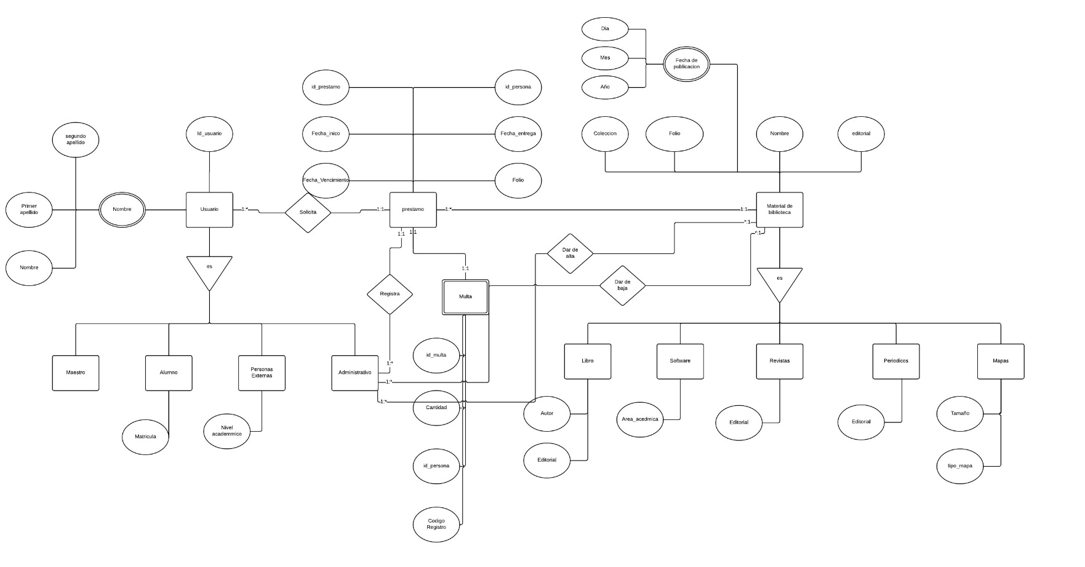

# Modelo de dominio

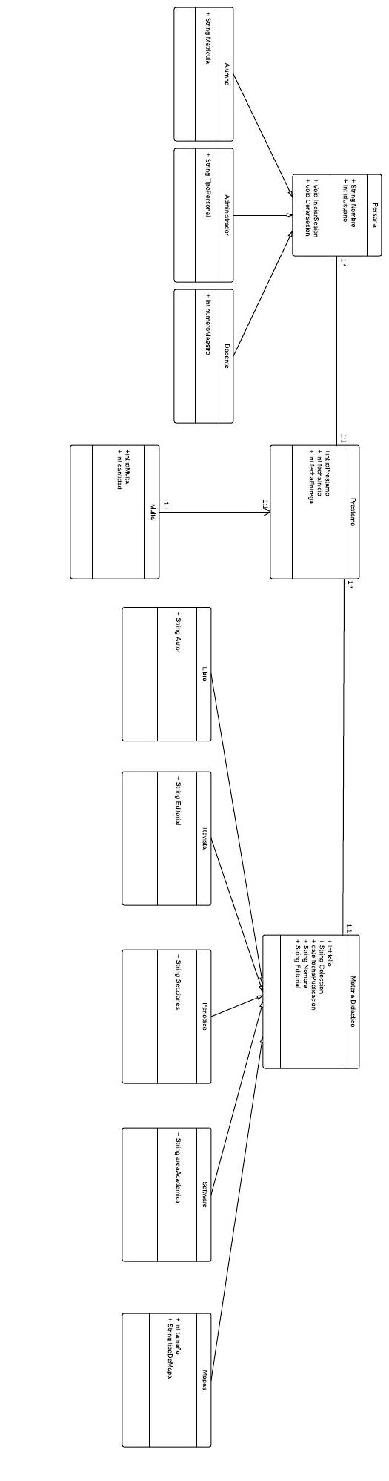

# Conclusiones

Nuestro sistema resuelve el problema de manera eficiente con funcionalidades tales como; Buscar en el material bibliotecario por área académica, por el nombre del autor y por nombre del material. Sin tener que ir a la biblioteca podemos consultar todos nuestros prestamos, si se tienen deudas de cualquier tipo, pudieran ser por retraso o por algún daño al material didáctico que se tiene acceso.

Por otro lado resuelve el proceso de administración de material, ayuda que sea más rápido y conciso dar de alta libros, revistas, software, periódicos y mapas. Al registrar un material automáticamente se le agrega un folio que nos ayudara a controlar sus procesos, para que se puedan prestar para domicilio, se puedan tener las estadísticas y cambiarlas de estadísticas. Las diferentes colecciones determinan como serán los tipos de préstamo.

Mediante los modelos de entidad relación podemos comprender de mejor manera las funciones que fungen cada uno de los interesados en el proyecto, como es que cada uno de los materiales didácticos tiene relación con los diferentes tipos de préstamos. Dependiendo del tipo de usuario es a los derechos que tiene, cuando algún material es dañado se multa al responsable mediante el sistema con el servicio de multas.

El sistema optimiza la mayoría de procesos que se tienen actualmente en la biblioteca, los servicios con tienen mayor información para que los usuarios y administrativos tengan una mejor experiencia usando el sistema.